Bài tập Hàm Bool

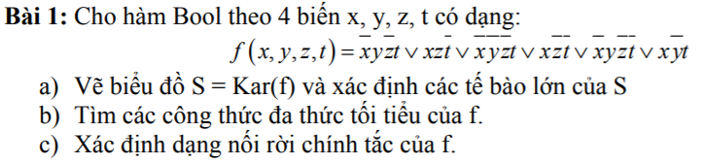

Giải: hàm f(x,y,z,t) có thể viết lại dưới dạng sau:

1. Sơ đồ S cho hàm f(x,y,z,t) có 4 biến

|  |  |  |  |  |
| --- | --- | --- | --- | --- |
| zt xy | 00 | 01 | 11 | 10 |
| 00 |  | 1 | 2 | 3 |
| 01 | 4 | 5 |  | 6 |
| 11 |  |  |  | 7 |
| 10 |  |  | 2 | 8 |

Xác định các tế bào lớn của S: $x\overline{y},y\overline{z}\overline{t} , \overline{x}\overline{z}t,xz\overline{t}, x\overline{z}\overline{t} ,\overline{x}y\overline{z}, xy\overline{t} , \overline{y}\overline{z}t$

1. Các công thức tối thiểu của f:

Các tế bào lớn nhất thiết phải chọn:

+ Ta có: ô 7 nằm duy nhất trong $x\overline{y}$ nên ta chọn $x\overline{y}$

* Các công thức tối thiểu sau:

+ $x\overline{y}+ y\overline{z}\overline{t}+\overline{x}\overline{z}t+xz\overline{t}$

+ $x\overline{y}+ xy\overline{t} +\overline{x}y\overline{z}+xz\overline{t}$

+ $x\overline{y}+ xy\overline{t} +\overline{x}y\overline{z}+\overline{y}\overline{z}t$

1. Dạng nối rời chính tắc:

$$\overline{x}y\overline{z}t+xz\overline{t}+ \overline{x}\overline{y}\overline{z}t+x\overline{z}\overline{t}+\overline{x}y\overline{z}\overline{t}+ x\overline{y}t$$

$$= \overline{x}y\overline{z}t+xz\overline{t}(y+\overline{y})+ \overline{x}\overline{y}\overline{z}t+x\overline{z}\overline{t}(y+\overline{y})+\overline{x}y\overline{z}\overline{t}+ x\overline{y}t(z+\overline{z})$$

$$= \overline{x}y\overline{z}t+xyz\overline{t}+x\overline{y}z\overline{t}+ \overline{x}\overline{y}\overline{z}t+xy\overline{z}\overline{t}+x\overline{y}\overline{z}\overline{t}+\overline{x}y\overline{z}\overline{t}+ x\overline{y}zt+x\overline{y}\overline{z}t$$

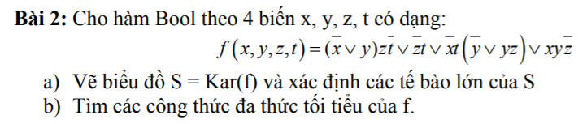

Giải:

Hàm f(x,y,z,t) có thể được biến đổi như sau:

F(x,y,z,t) = $\left(\overline{x}+y\right)z\overline{t}+\overline{z}t+ \overline{x}t \left(\overline{y}+yz\right)+xy\overline{z}$

= $\overline{x}z\overline{t}+yz\overline{t}+\overline{z}t+ \overline{x}\overline{y}t+ \overline{x}yzt+xy\overline{z}$

1. Biểu đồ Kar(f) với f(x,y,z,t) có 4 biến:

|  |  |  |  |  |
| --- | --- | --- | --- | --- |
| zt xy | 00 | 01 | 11 | 10 |
| 00 |  |  |  |  |
| 01 |  |  |  |  |
| 11 |  |  |  |  |
| 10 |  |  |  |  |

Các tế bào lớn bao gồm: $\overline{x}z, \overline{z}t,xy\overline{t}$

1. Các công thức đa thức tối thiểu:

F(x,y,z,t) = $\overline{x}z+\overline{z}t+xy\overline{t}$

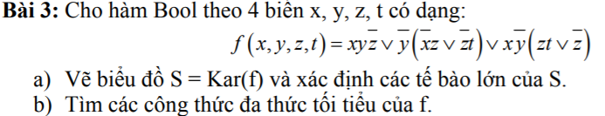

Giải:

1. Hàm f(x,y,z,t) được chuyển đổi:

F(x,y,z,t) = $xy\overline{z}+ \overline{y}\left(\overline{x}z+ \overline{z}t\right)+x\overline{y}\left(zt+ \overline{z}\right)$

$$=xy\overline{z}+ \overline{x}\overline{y}z+\overline{x}\overline{z}t+x\overline{y}zt+x\overline{y}\overline{z}$$

|  |  |  |  |  |
| --- | --- | --- | --- | --- |
| zt xy | 00 | 01 | 11 | 10 |
| 00 |  |  | 1 | 2 |
| 01 | 2 | 3 | 4 | 5 |
| 11 | 6 |  |  | 7 |
| 10 | 8 |  |  |  |

Các tế bào lớn bao gồm: $x\overline{z}, \overline{z}t, \overline{y}zt ,\overline{x}\overline{y}z ,$

1. Tìm các công thức tối thiểu f:

f(x,y,z,t) = $x\overline{z}+\overline{z}t+ \overline{y}zt+ \overline{x}\overline{y}z$

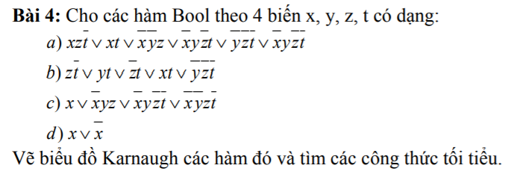

Giải:

1. Biểu đồ Karnaugh

|  |  |  |  |  |
| --- | --- | --- | --- | --- |
| zt xy | 00 | 01 | 11 | 10 |
| 00 |  |  |  |  |
| 01 |  |  |  |  |
| 11 |  |  |  |  |
| 10 |  |  |  |  |

Các tế bào lớn: $x\overline{y}, xyz , y\overline{z}t , \overline{x}\overline{z}\overline{t},\overline{x}\overline{y}z$

Vậy công thức tối thiểu là $x\overline{y}+ xyz+ y\overline{z}t+\overline{x}\overline{z}\overline{t}+\overline{x}\overline{y}z$

|  |  |  |  |  |
| --- | --- | --- | --- | --- |
| zt xy | 00 | 01 | 11 | 10 |
| 00 |  |  |  |  |
| 01 |  |  |  |  |
| 11 |  |  |  |  |
| 10 |  |  |  |  |

Ta nhận thấy hàm f đã ở dạng tối thiểu không thể rút gọn hơn nữa.

1. Biểu đồ Karnaugh

|  |  |  |  |  |
| --- | --- | --- | --- | --- |
| zt xy | 00 | 01 | 11 | 10 |
| 00 |  |  |  |  |
| 01 |  |  |  |  |
| 11 |  |  |  |  |
| 10 |  |  |  |  |

Các tế bào lớn bao gồm: $x, z\overline{t} , yz ,y\overline{z}\overline{t}$

Như vậy công thức tối thiểu là: $x+ z\overline{t}+ yz+y\overline{z}\overline{t}$

1. $x+ \overline{x}$ áp dụng định lý phần bù ta sẽ có $x+ \overline{x}=1$

Vậy công thức tối thiểu của hàm là 1.